|  |  |
| --- | --- |
| |  | | --- | | Трид  **ОКП 42 1000**  **Измеритель-регулятор многофункциональный**  **ТРИД**  **Руководство по эксплуатации**  **ВПМ 421210.009 РЭ**  **Пермь, 2011 г.** | |

Настоящее Руководство по эксплуатации (далее РЭ) распространяется на измерители-регуляторы многофункциональные ТРИД (далее прибор, приборы) и предназначено для изучения правил работы с приборами, содержит сведения об основных параметрах и условиях эксплуатации.

Техническое обслуживание осуществляют лица из числа технического персонала, прошедшие инструктаж по технике безопасности предприятия-потребителя согласно ПТЭ и ПТБ, ознакомленные с настоящим РЭ.

Приборы выпускаются в соответствии с требованиями технических условий ТУ 4212-009-60694339-09 и ГОСТ Р 52931–2008.

Предприятие изготовитель:

Общество с ограниченной ответственностью «Вектор-ПМ» (ООО «Вектор-ПМ»).

Адрес: 614038, г. Пермь, а/я 22.

Приборы сертифицированы Федеральным Агентством по техническому регулированию и метрологии РФ (свидетельство № 42083) и внесены в Государствен­ный реестр средств измерений за № 46077-11.

Приборы имеют обозначение:

**Измеритель-регулятор многофункциональный ТРИД [1] [2]-[3]-[4] [5]**,

где:

|  |  |
| --- | --- |
| **Измеритель-регулятор многофункциональный ТРИД** | Тип средства измерения/прибора |
| **[1]:** | Модель (функциональный код): |
| ИСУ | измеритель-сигнализатор универсальный |
| РТП | пид-регулятор |
| РТУ | регулятор технологический универсальный |
| РК | регулятор для управления клапанами и  задвижками |
| РТМ | программный регулятор |
| ИСД | измеритель-сигнализатор давления |
| **[2]:** | Код конструктивного исполнения: |
| 101  112  114 | светодиодная цифро-знаковая индикация, металлический корпус (96х96х110мм) для щитового монтажа, одноканальный |
| 111 | светодиодная цифро-знаковая индикация, пластиковый корпус (48х48х110мм) для щитового монтажа, одноканальный |
| 122  124 | светодиодная цифро-знаковая индикация, металлический корпус (96х96х110мм) для щитового монтажа, многоканальный |
| 144 | светодиодная цифро-знаковая индикация, металлический корпус (96х96х110мм) для щитового монтажа, многоканальный, 4 окна индикации |
| 322 | светодиодная вертикальная графическая шкала, металлический корпус (96х96х110мм) для щитового монтажа |
| 332 | светодиодная дуговая графическая шкала, металлический корпус (96х96х110мм) для щитового монтажа |
| 342 | светодиодная круговая графическая шкала, металлический корпус (96х96х110мм) для щитового монтажа |
| 222 | светодиодная цифро-знаковая индикация, корпус на DIN-рейку |
| 152 | светодиодная цифро-знаковая индикация, металлический корпус (96х96х110мм) для щитового монтажа, пятиразрядная индикация |
| 500 | жидкокристаллический дисплей, металлический корпус (96х96х110мм) для щитового монтажа |
| **[3]:** | Количество входов и типы и количество выходных устройств: |
| хВ | х-количество, В - вход (канал) |
| хР | х-количество, Р - релейный выход (электромагнитное реле) |
| хС | х-количество, С - оптосимисторный ключ |
| хА | х-количество, А - токовый выход |
| хТ | х-количество, Т - транзисторный ключ |
| **[4]** | Интерфейс RS485 (указывается только при наличии) |
| **[5]** | Питание, указывается в скобках, если отличается от базового варианта |

**1 ОПИСАНИЕ И РАБОТА**

Приборы предназначены для измерения и автоматического регулирования температуры и других физических величин, текущее значение и изменение которых может быть преобразовано датчиками в электрические сигналы силы, напряжения постоянного тока, сигналы активного сопротивления постоянному току или унифицированный электрический сигнал.

Приборы имеют несколько модификаций, отличающихся материалом корпуса, габаритными размерами, разрядностью индикации, клавиатурой, функционалом, графической шкалой, количеством измерительных каналов.

**1.2 Технические и метрологические характеристики**

Метрологические и технические характеристики прибора приведены в таблице 1.

Таблица 1

|  |  |
| --- | --- |
| Обозначение типа | ТРИД |
| Класс точности приборов | 0,25 |
| Номинальное напряжение питания | ~220 В, 50 Гц |
| Допустимое напряжение питания, В | от 187 до 242 |
| Потребляемая мощность, Вт, не более | 10 |
| Диапазон измеряемых температур, °С | от минус 250 до +2500 |
| Компенсация температуры холодных спаев | автоматическая/ручной режим |
| Компенсация сопротивления проводов при использовании термосопротивлений | по двухпроводной/трехпроводной схеме |
| Погрешность по температуре | ±0,5% от диапазона измерений |
| Время опроса (на канал), с | 0,25 - 0,5 |
| Интерфейс для связи с компьютером (при наличии) | RS485 |
| Рабочий диапазон температур, °С | от минус 20 до +50 |
| Относительная влажность воздуха | 5…90 %, без конденсации влаги |
| Степень пылевлагозащищенности | IP54 |
| Высота символов для индикации измеренных значений, мм | 20 |
| Высота символов для отображения заданных значений, мм | 14 |

1.2.1 Описание входных устройств.

Дополнительный дискретный вход предназначен для подключения «сухих» контактов.

Типы подключаемых датчиков и входных сигналов приведены в таблице 2.

Таблица 2 - Типы подключаемых датчиков

|  |  |
| --- | --- |
| Тип датчика или сигнала | Диапазон измерений |
| Термометры сопротивления | |
| Pt100, α=0,00385 °С-1 | от минус 200 до +660 °С |
| 100П, α=0,00391 °С-1 | от минус 200 до +850 °С |
| 50М, α=0,00428 °С-1 | от минус 180 до +200 °С |
| 100Н, α=0,00617 °С-1 | от минус 60 до +180 °С |
| Термопарные преобразователи | |
| ТХА (K) | от минус 250 до +1300 °С |
| ТНН (N) | от минус 250 до +1300 °С |
| ТХК (L) | от минус 200 до +800 °С |
| ТПП (S, R) | от 0 до +1600 °С |
| ТПР (B) | от +600 до +1800 °С |
| ТВР (A-1, A-2, A-3) | от +1000 до +2500 °С |
| ТЖК (J) | от минус 40 до +900 °С |
| ТМК (T) | от минус 200 до +400 °С |
| ТХКн (E) | от минус 200 до +900 °С |
| МК (M) | от минус 200 до +100 °С |
| Пирометрические преобразователи | |
| градуировка РК 15 | от 0 до +1500 °С |
| градуировка РС 20 | от + 900 до +1910 °С |
| Унифицированные сигналы постоянного тока или постоянного напряжения | |
| 0…5 мА | 0…100 % |
| 0 (4)…20 мА | 0…100 % |
| от минус 20 до 80 мВ | 0…100 % |

**1.3Комплект поставки**

Прибор поставляется в комплекте, указанном в таблице 3.

Таблица 3 – Комплект поставки

|  |  |  |  |
| --- | --- | --- | --- |
| Наименование | Обозначение | Кол-во | Примечание |
| Прибор | ИРМ ТРИД | 1 шт. | поставляется в соответствии с заказом |
| Комплект монтажныхчастей |  |  | если предусмотрено модификацией прибора |
| Руководство по эксплуатации | ВПМ 421210.009 РЭ | 1 экз. | один экземпляр на партию из 100 шт. или в один адрес |
| Паспорт | ВПМ 421210.009 ПС | 1 экз. |  |

**1.4 Устройство и работа**

Прибор осуществляет измерение температуры или другого технологического параметра при помощи первичного преобразователя (датчика), подключенного к измерительному входу прибора. Вход прибора допускает подключение термопар, термосопротивлений, датчиков со стандартным токовым сигналом или сигналом напряжения. Входы многоканальных приборов допускают одновременное подключение датчиков различного типа. Измеренные физические величины преобразуются в соответствующие значения и отображаются на цифро-знаковом дисплее, расположенном на передней панели прибора.

Прибор анализирует значения измеренных величин и управляет выходными устройствами в соответствии с заданными режимами работы прибора. В качестве выходных устройств в приборах используются электромагнитные реле (220В/5А), транзисторные (12…20В/30мА) и оптосимисторные (220В/1А) ключи, токовый выход (0…20мА/500Ом).

В многоканальных приборах каналы работают одновременно и независимо друг от друга. На каждом из каналов могут быть заданы разные режимы работы.

Приборы осуществляют регулирование температуры или другого параметра по пропорционально-интегрально-дифференциальному (ПИД) или по двухпозиционному закону.

Приборы позволяют функционально переназначить выходы прибора.

Функциональность приборов увеличена использованием дополнительных управляющих дискретных входов и функцией таймера. Таймер может работать как в режиме независимого таймера, управляемого оператором при помощи кнопок на лицевой панели, так и в автоматическом режиме, при котором работа таймера связана с процессом регулирования. Выходы приборов имеют независимую конфигурацию. В одном приборе разные выходы могут быть сконфигурированы для выполнения различных функций.

Прибор с кодом 114, 124 имеет возможность управлять цветом свечения верхнего индикатора. Приборы с кодом 114, 124 имеют ряд параметров, при помощи которых можно настроить различные режимы переключения цвета индикации. Например, при выходе измеряемого параметра за допустимые пределы, дисплей отображает значения красным цветом, а если параметр в норме, то зелёным.

Прибор 114, 124 имеет настройку, которая, при необходимости, позволяет отключить нижний индикатор в основном режиме работы.

Приборы с интерфейсом RS485 могут быть подключены к компьютеру автономно либо быть интегрированы в существующие системы автоматизации. Для работы в сети RS485 приборы используют протокол Modbus (ASCII и RTU).

Общий вид приборов приведен в Приложении 1.

**1.5 Маркировка и пломбирование**

1.5.1 Маркировочная табличка выполнена на пластиковой основе в соответствии с требованиями комплекта конструкторской документации изготовителя.

Маркировочная табличка крепится клеевым способом на задней панели корпуса прибора

Маркировка выполнена типографским способом, обеспечивающим ее четкость и сохранность в течение всего срока эксплуатации, транспортирования и хранения прибора.

Маркировочная табличка содержит следующую информацию:

- наименование (обозначение) изделия;

- заводской номер;

- дату изготовления изделия;

- наименование и товарный знак предприятия-изготовителя;

- знак утверждения типа;

- класс точности.

Допускается внесение дополнительной информации в соответствии с требованиями рабочей конструкторской документации.

Надписи, знаки и изображения на корпусе прибора выполнены фотохимическим способом, обеспечивающим четкость и сохранность маркировки в течение всего срока службы.

Транспортная маркировка содержит манипуляционные знаки, соответствующие надписям:

|  |  |
| --- | --- |
| 13_1 | - «Хрупкое. Осторожно» |
| 13_3 | - «Верх» |

Транспортная маркировка обеспечивает четкость и сохранность маркировки до момента распаковки приборов у потреби­теля.

1.5.2 От несанкционированного доступа в режимы настройки предусмотрена установка уровня доступа. ПО не может быть модифицировано.

**1.6 Упаковка**

Прибор должен быть упакован в оригинальную упаковку изготовителя или поставщика.

Документация, входящая в комплект поставки, упаковывается в водонепроницаемый пакет.

1. **МЕРЫ БЕЗОПАСНОСТИ**

ВНИМАНИЕ! В приборе используется опасное для жизни напряжение 220В, 50Гц, поэтому все электрические соединения (в том числе подключение датчиков) необходимо выполнять при полном отсоединении прибора от сети переменного тока.

- К работе по эксплуатации прибора могут быть допущены лица, имеющие опыт работы с электроизмерительными приборами, ознакомившиеся с указаниями настоящего описания, прошедшие инструктаж по технике безопасности и безопасной работе с электрооборудованием напряжением до 1000 В;

- Прибор предназначен для монтажа в щит. Монтаж электрооборудования должен исключать случайный доступ к неизолированным токоведущим частям.

- При выполнении измерений и ремонте необходимо соблюдать общие требования технической эксплуатации и безопасности электроизмерительных приборов;

- Прибор чувствителен к статическому электричеству.

ВНИМАНИЕ! В случае выявления неисправностей или отклонений от нормального режима работы, дальнейшая эксплуатация оборудования запрещается.

**3 ИСПОЛЬЗОВАНИЕ ПО НАЗНАЧЕНИЮ**

**3.1 Эксплуатационные ограничения**

Не допускать попадания на прибор растворов кислот, щелочей, растворителей и других агрессивных жидкостей.

Запрещены удары по корпусу прибора.

**3.2 Порядок установки прибора**

Монтаж прибора осуществляется самостоятельно или под руководством представителей изготовителя. Работы по по монтажу не требуют больших временных затрат и высококвалифицированных специалистов. Монтаж прописан без привязки к месту установки на объекте. Привязку осуществляет Заказчик. Размеры для установки на щит показаны на рисунке 1.

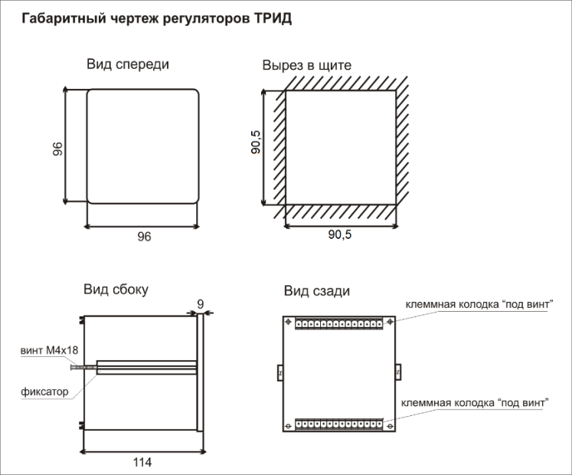

Рисунок 1

Размер отверстия в щите под прибор должен быть не более чем 90,5х90,5 мм. Крепежные винты затягивать без усилия, в противном случае возможен отход и поломка пластиковой передней панели, что является не гарантийным случаем при ремонте.

3.2.1 Монтаж прибора.

- Подготовить вырез в щите в соответствии с чертежом, обеспечить доступ к прибору с задней стороны щита.

- Вставить прибор в соответствующий вырез в щите.

- Вставить фиксаторы в пазы боковых стенок корпуса.

- Винтами притянуть переднюю панель прибора к щиту, не прилагая больших усилий.

**3.3 Электрические подключения**

Все электрические подключения прибора проводятся с обратной стороны, не снимая задней крышки прибора. Подключение осуществляется посредством поставляемых разъемов. Допускается использовать кабель круглого сечения диаметром до 7 мм.

**ВНИМАНИЕ!** ПОДКЛЮЧЕНИЕ КАБЕЛЕЙ ДОПУСКАЕТСЯ ТОЛЬКО ПРИ ОТКЛЮЧЕННОМ ОТ ЭЛЕКТРОСЕТИ ПРИБОРЕ!

Выполнить подключение согласно схемам, представленным в Приложении 3.

На задней панели прибора расположен разъемный клеммный соединитель для подключения первичных преобразователей, сетевого питания, цепей коммутации. Расположение клеммных соединителей представлено в Приложении 2.

Указания по подключению датчиков.

- Подключение термопары к прибору производится с помощью компенсационных (термоэлектродных) проводов, изготовленных из тех же материалов, что и термопара (или с аналогичными термоэлектрическими характеристиками в диапазоне температур от 0 до +100 °С).

- При соединении компенсационных проводов с термопарой и прибором необходимо соблюдать полярность.

- При подключении термосопротивлений провода должны быть равной длины и сечения.

- Линии связи прибора с датчиком рекомендуется экранировать.

- Сигнальные линии датчика должны быть максимально удалены от силовых цепей и источников мощных силовых помех.

- Для предотвращения возможного влияния на работу прибора мощных коммутационных помех в сети питания, линии питания прибора и линии питания мощных силовых устройств следует проводить отдельными проводниками.

Указания по подключению прибора.

- Выполнить подключение к сети питания согласно схеме, представленной в Приложении 3.

Будьте внимательны при подключении питания прибора (220 В). Подключение проводов питания необходимо проводить строго в соответствии со схемой подключения. Ошибки, допущенные при подключении прибора, могут привести к выходу его из строя.

- Включить питание прибора.

- При включении происходит самотестирование прибора. После успешного тестирования прибор автоматически переходит в основной режим работы. Если в ходе самотестирования прибора будут выявлены ошибки, код соответствующей ошибки отобразится на дисплее.

**3.4 Подготовка изделия к использованию**

Подключение датчиков осуществляется согласно схемам подключения в Приложении 3. Подключение сигнального кабеля к прибору и экрана к земле должно быть надежным. Запрещено подключать и отключать сигнальный кабель от прибора во время его работы.

3.4.1 Назначение кнопок и индикаторов на лицевой панели прибора указано в Приложении 4.

**3.5 Порядок работы**

Прежде чем приступить к работе с прибором, внимательно изучите руководство по эксплуатации и Приложение 5 данного руководства.

**4 РЕГЛАМЕНТНЫЕ РАБОТЫ**

**4.1 Общие указания**

Для уменьшения вероятности отказа и обеспечения нормальной работы приборов необходимо проводить регламентные работы, заключающиеся в профилактическом осмотре.

Результаты осмотра заносятся в журнал учета технического обслуживания на прибор.

**4.2** Профилактический осмотр включает следующие мероприятия:

- следить за чистотой прибора;

- следить за целостностью изоляции кабелей;

- периодичность проведения регламентных работ должна быть не реже 1 раза в месяц;

- при проведении работ соблюдать меры безопасности, изложенные в разделе 2;

- при обнаружении неисправностей сообщать об этом лицам, ответственным за исправное состояние весов.

**5 Характерные неисправности и методы их устранения**

Характерные неисправности и методы устранения приведены в таблице 4.

Таблица 4

|  |  |  |
| --- | --- | --- |
| Неисправность | Вероятная причина | Методы устранения |
| При включении прибора отсутствует индикация | Неправильно подключен прибор | Проверить подключение прибора к сети |
| Отсутствуют показания температуры или индикация обрыва датчика (- - - -) | Не подключен или неисправен датчик | Проверить правильность подключения датчика, проверить исправность датчика |
| Значительное несоответствие  показаний прибора  фактической температуре | Установлен неверный тип датчика | Проверить тип установленного датчика |
| При увеличении  фактической температуры показания прибора не меняются | Неверное подключение датчика к прибору | Проверить по РЭ схему подключения прибора и датчика |
| Неисправность датчика | Заменить датчик |
| Обрыв или короткое замыкание | Устранить причину  неисправности |

**6 Поверка**

Поверка производится при нормальных условиях в соответствии с ГОСТ 8.395.

Поверка осуществляется в соответствии с МП 4212-009-60694339-2009.

Межповерочный интервал составляет 2 года.

Знак поверки наносится на свидетельство о поверке и (или) паспорт.

Положительные результаты поверки оформляются выдачей свидетельства о поверке и (или) соответствующей записью в разделе «Сведения о результатах поверки» Паспорта.

При отрицательных результатах предыдущий оттиск поверительного клейма гасится, выдается извещение о непригодности, прибор направляют в ремонт.

**7 ХРАНЕНИЕ И ТРАНСПОРТИРОВАНИЕ**

**7.1 Хранение**

Приборы должны храниться в отапливаемых и вентилируемых помещениях. приборы следует хранить в упакованном виде.

Хранение приборов в одном помещении с кислотами, реактивами и другими веществами, которые могут оказать вредное влияние на них, не допускается.

**7.2 Условия транспортирования приборов**

Транспортировка должна осуществляться закрытым транспортом.

**8 СВЕДЕНИЯ ПО УТИЛИЗАЦИИ**

По окончании срока службы приборов или вследствие нецелесообразности ремонта приборы подлежат утилизации, которая производится в соответствии со стандартами предприятия, на котором используются приборы.

**9 ГАРАНТИЙНЫЕ ОБЯЗАТЕЛЬСТВА**

9.1 Поставщик гарантирует соответствие оборудования требованиям технических условий и эксплуатационной документации при соблюдении условий эксплуатации, хранения, транспортирования.

9.2 Гарантийные обязательства наступают с момента перехода права собственности на оборудование Покупателю и заканчиваются по истечении гарантийного срока, составляющего 1 год.

9.3 Оборудование должно быть использовано в соответствии с эксплуатационной документацией, действующими стандартами и требованиями безопасности.

9.4 При обнаружении неисправностей эксплуатация оборудования должна быть немедленно прекращена. Настоящая гарантия недействительна в случае эксплуатации Покупателем оборудования с выявленными неисправностями или с нарушением требований эксплуатационной документации.

9.5 Настоящая гарантия действует в случае, если оборудование будет признано неисправным в связи с отказом комплектующих или в связи с дефектами изготовления или настройки.

9.6 При обнаружении производственных дефектов в оборудовании при его приемке, а также при наладке и эксплуатации в период гарантийного срока Покупатель обязан письменно уведомить Поставщика, а Поставщик обязан заменить или отремонтировать его. Гарантийный ремонт производится в гарантийной мастерской Поставщика в г. Пермь.

9.7 Срок диагностики, устранения недостатков или замены оборудования устанавливается в размере 30 дней с момента получения Поставщиком неисправного оборудования.

9.8 Доставка оборудования на ремонт осуществляется за счет Покупателя. Обратная отправка после ремонта осуществляется за счет Поставщика до ближайшего к Покупателю склада транспортной компании.

9.9 Оборудование на ремонт, диагностику, либо замену должно отправляться Поставщику в очищенном от внешних загрязнений виде. В противном случае Покупатель обязан компенсировать Поставщику расходы, понесенные в связи с очисткой оборудования.

9.10 Настоящая гарантия не действительна в случае, когда обнаружено несоответствие серийного номера оборудования, номеру в представленном паспорте или в случае утери паспорта.

9.11 Гарантия не распространяется на оборудование с нарушением пломб (если она предусмотрена исполнением оборудования), а также на оборудование, подвергшееся любым посторонним вмешательствам в конструкцию оборудования или имеющее внешние повреждения.

9.12 Гарантия не распространяется на электрические соединители, монтажные, уплотнительные, защитные и другие изделия, входящие в комплект поставки оборудования. Поставщик не несет ответственности за изменение настроек Программного обеспечения, повлекшее его неработоспособность, вызванное некорректными действиями пользователя или вирусных программ, а также за сохранность данных Покупателя.

9.13 Настоящая гарантия недействительна в случае, когда повреждение или неисправность были вызваны пожаром, молнией, наводнением или другими природными явлениями, механическим повреждением, неправильным использованием или ремонтом, если он производился не изготовителем. Установка и настройка оборудования должны производиться квалифицированным персоналом в соответствии с эксплуатационной документацией.

9.14 Настоящая гарантия недействительна в случае, когда обнаружено попадание внутрь оборудования воды или агрессивных химических веществ.

9.15 Действие гарантии не распространяется на тару и упаковку с ограниченным сроком использования.

9.16 Настоящая гарантия выдается в дополнение к иным правам потребителей, закрепленным законодательно, и ни в коей мере не ограничивает их. При этом предприятие-изготовитель, ни при каких обстоятельствах не принимает на себя ответственности за косвенный, случайный, умышленный или воспоследовавший ущерб или любую упущенную выгоду, недополученную экономию из-за или в связи с использованием оборудования.

9.17 В период гарантийного срока изготовитель производит бесплатный ремонт оборудования. Доставка оборудования на ремонт осуществляется за счет Покупателя. Обратная отправка после ремонта осуществляется за счет предприятия-изготовителя. При наличии дефектов вызванных небрежным обращением, а также самостоятельным несанкционированным ремонтом, Покупатель лишается права на гарантийный ремонт.

**Приложение 1**

Общий вид приборов

|  |
| --- |
| РТУ112, РТУ114 |
| C:\Users\MainEng\Desktop\Новая папка (2)\ИСД114 уменьшенный .png |

|  |
| --- |
| РТУ122, РТУ124 |
| C:\Users\user\Desktop\Безымянный.jpg |

**Приложение 2**

Расположение клеммных соединителей

|  |
| --- |
| РТУ112, РТУ114, РТУ122, РТУ124 |
| C:\Users\user\Desktop\Безымянный.png |

**Приложение 3**

Электрические подключения

РТУ112, РТУ114

|  |  |
| --- | --- |
| **Безымянный-1** | Безымянный |

РТУ122, РТУ124

**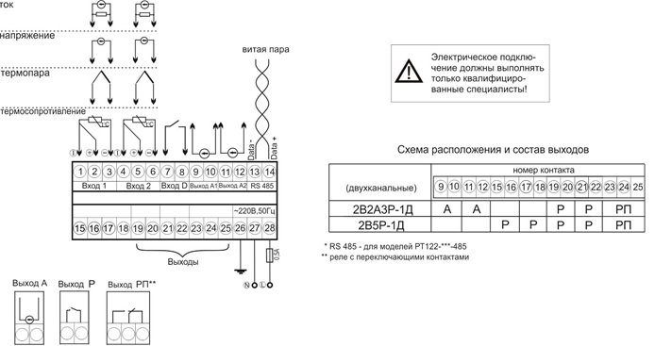**

**Приложение 4**

Назначение кнопок и индикаторов на лицевой панели

|  |
| --- |
| РТУ112, РТУ114 |
| ИСД114 с обозначением элементов |

|  |  |  |  |
| --- | --- | --- | --- |
| 1 | Цифровой индикатор | Отображает текущее значении измеряемой величины | |
| При программировании отображает:  - номер раздела;  - название параметра | |
| 2 | Светодиоды | Светодиоды:  - зеленое свечение – ОК;  - красное свечение – авария;  - отсутствие свечения – авария не задана | |
| 1 | Отображает состояние аварии А |
| 2 | Отображает состояние аварии В |
| 3\* | Отображает состояние аварии С |
| 3 | Нижний цифровой индикатор\* | Отображает значение уставки | |
| При программировании отображает:  - название раздела;  - значение параметра | |
| 4 | Кнопки управления | C:\Users\user\Desktop\Безымянный.jpg | Вход:  - в меню;  - в раздел;  - в режим редактирования параметра |
| C:\Users\user\Desktop\Безымянный.jpg | Выход:  - из режима редактирования параметра;  - выход из раздела;  - выход из меню |
| C:\Users\user\Desktop\Безымянный.jpg | Уменьшение значения параметра при программировании |
| C:\Users\user\Desktop\Безымянный.jpg | Увеличение значения параметра при программировании |
| \* При наличии | | | |

Назначение кнопок и индикаторов на лицевой панели

|  |
| --- |
| РТУ122, РТУ124 |
| **C:\Users\user\Desktop\ИСУ124 с выносками.png** |

|  |  |  |  |
| --- | --- | --- | --- |
| 1 | Цифровой индикатор | Отображает текущее значении измеряемой величины | |
| При программировании отображает:  - номер раздела;  - название параметра | |
| 2 | Одиночный индикатор | Отображает номер канала | |
| 3 | Нижний цифровой индикатор | Отображает значение уставки | |
| При программировании отображает:  - название раздела;  - значение параметра | |
| 4 | Кнопки управления | C:\Users\user\Desktop\Безымянный.jpg | Вход:  - в меню;  - в раздел;  - в режим редактирования параметра |
| C:\Users\user\Desktop\Безымянный.jpg | Выход:  - из режима редактирования параметра;  - выход из раздела;  - выход из меню |
| C:\Users\user\Desktop\Безымянный.jpg | Уменьшение значения параметра при программировании |
| C:\Users\user\Desktop\Безымянный.jpg | Увеличение значения параметра при программировании |

**Приложение 5**

Настройки прибора

Пользователь может изменить настройки прибора при помощи кнопок управления.

5.1 Оперативное изменение уставки РТУ112, РТУ114.

Для оперативного изменения уставки регулирования нажмите и удерживайте кнопку или  в течение 1-2 секунд до появления на верхнем индикаторе надписи , а на нижнем, в мигающем режиме – значение уставки. Установив необходимое значение кнопками , нажмите кнопку . При нажатии этой кнопки новое введенное значение уставки регулирования записывается в энергонезависимую память, прибор возвращается в основной режим работы и начинает работать с новым значением уставки.

5.2. Режим индикации, выбор номера канала в многоканальных приборах.

Дисплей прибора в один момент времени отображает информацию только по одному из каналов. Для отображения всех данных необходимо либо установить циклический режим индикации, либо выбрать отображаемый канал вручную.

В циклическом режиме индикации данные по каналам отображаются на дисплее последовательно. Номер отображаемого канала показывается на одиночном индикаторе. Включение и выключение циклического режима индикации осуществляется кнопкой .

Ручной выбор канала, данные по которому необходимо отобразить на дисплее, осуществляется кнопками кнопки перебора. Ручной выбор канала автоматически отключает циклический режим, если он был уже включен.

Независимо от того, какой режим индикации выбран и какой из каналов отображается на индикаторе, прибор непрерывно измеряет, обрабатывает и контролирует все каналы.

5.3 Установка и изменение параметров в приборах.

Установка и изменение параметров регулирования и других настроек осуществляется через меню прибора. Все настраиваемые параметры прибора сгруппированы в несколько разделов в зависимости от назначения. Меню прибора состоит из двух режимов: режим выбора раздела и режим выбора необходимого параметра (в рамках выбранного раздела).

Многоканальный прибор имеет ряд независимых настроек на каждый канал. Для изменения настроек на каком-либо из каналов необходимо выбрать этот канал с помощью кнопок кнопки перебора. В случае изменения общих настроек прибора, независимых от номера канала, например, параметров интерфейса RS485, номер канала выбирать не нужно.

Структура меню и схема работы разделов меню прибора представлены на рисунке 2.

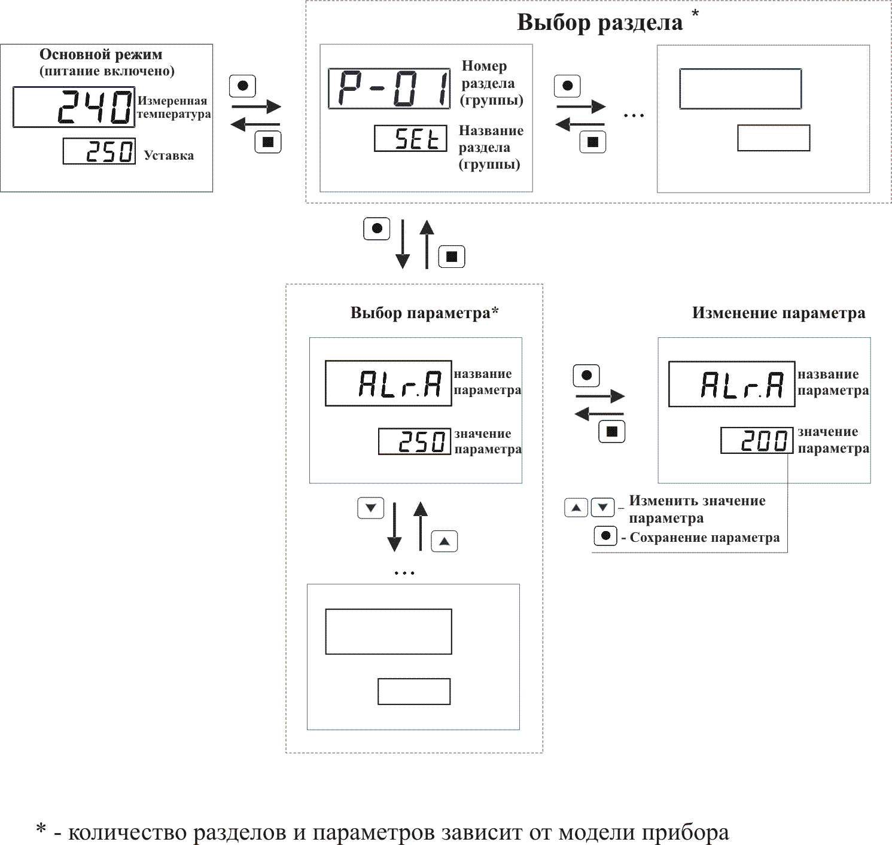

Рисунок 2

Вход в меню (в режим выбора раздела) осуществляется нажатием и удерживанием кнопки Ису 1 кан в течение 1-2 секунд до появления на нижнем индикаторе надписи. Выход из этого режима и возврат в основной режим работы прибора осуществляется нажатием кнопки .

В режиме выбора раздела на верхнем индикаторе отображается номер раздела, на нижнем индикаторе – название раздела. Выбор раздела производится при помощи кнопок кнопки перебора . Количество разделов зависит от модели прибора (см. настройки в Приложении 5), каждый раздел содержит несколько параметров, количество которых также зависит от модели прибора. Переход из режима выбора раздела в режим выбора параметра осуществляется нажатием кнопки . В режиме выбора параметра на верхнем индикаторе отображается название параметра, на нижнем – значение параметра. Выбор параметра осуществляется нажатием кнопок кнопки перебора.

Для изменения значения параметра нажмите кнопку , при этом нижний индикатор входит в мигающий режим. Значения параметра изменяются при помощи кнопок кнопки перебора. При нажатии кнопки  или  происходит запись параметра и нижний индикатор переходит в нормальный режим индикации.

В многоканальных приборах во всех режимах работы меню одиночный индикатор отображает номер выбранного канала. Если номер канала не отображается, значит, выбранный раздел или параметр является общим и не зависит от номера канала.

Список разделов и программируемых параметров

Раздел 1 «Управление» предназначен для задания уставки.

|  |  |  |  |
| --- | --- | --- | --- |
| № раздела | Обозначение раздела | | Название раздела |
| 1 |  | | управление |
| Обозначение параметра | Название  параметра | Значение  параметра | Комментарии |
|  | задание уставки | соответствует типу  датчика |  |
|  | установка времени таймера | 1 с - 90 минут или  1 минута - 90 часов | диапазон зависит от значения параметра |

Раздел 2 «Аварийная сигнализация А» предназначен для настройки выхода 1.

Раздел 3 «Аварийная сигнализация В\*» предназначен для настройки выхода 2 (РТУ112/114/122)

|  |  |  |  |
| --- | --- | --- | --- |
| № раздела | Обозначение раздела | | Название раздела |
| 2, 3 |  | | Аварийная сигнализация A  Аварийная сигнализация В |
| Обозначение параметра | Название  параметра | Значение  параметра | Комментарии |
|  | уставка аварийной сигнализации:  А  В\* |  | Соответствует диапазону измерения выбранного датчика  в РТУ122 задается отдельно для каждого канала, выходное реле общее для всех каналов. |
|  | тип аварийной сигнализации:  А  В\* |  | сигнализация срабатывает, если измеренное значение выше аварийной уставки |
|  | сигнализация срабатывает, если измеренное значение ниже аварийной уставки |
|  | контроль отклонения измеренного значения выше  на заданное значение |
|  | контроль отклонения измеренного значения ниже  на заданное значение |
|  | контроль нахождения измеренного значения в заданном диапазоне от |
|  | сигнализация выключена |
|  | гистерезис аварийной сигнализации:  А  В\* | 0…10 °С | задаёт зону нечувствительности между включением и выключением сигнализации |
|  | работа выхода:  1  2 |  | при срабатывании сигнализации реле включается |
|  | при срабатывании сигнализации реле выключается |
|  | блокировка аварии:  А  В\* |  | блокировка срабатывания сигнализации  при включении прибора: включена/выключена.  в РТУ122 блокировка аварии сработает при повторном попадании в зону аварии. |
|  |

\* В РТУ124 Аварийная сигнализация В отсутствует.

Раздел 4 «Входы» предназначен для настройки входных параметров.

|  |  |  |  |
| --- | --- | --- | --- |
| № раздела | Обозначение раздела | | Название раздела |
| 4 |  | | Входы |
| Обозначение параметра | Название  параметра | Значение  параметра | Комментарии |
|  | тип датчика температуры |  | ТС (Pt) α=0,00385 °С-1 |
|  | ТС (П) α=0,00391 °С-1 |
|  | ТС (М) α=0,00428 °С-1 |
|  | ТС (Н), α=0,00617 °С-1 |
|  | термопара ТХА (K) |
|  | термопара ТНН (N) |
|  | термопара ТХК (L) |
|  | термопара ТПП (S) |
|  | термопара ТПП (R) |
|  | термопара ТПР (B) |
|  | термопара ТВР (A-1) |
|  | термопара ТВР (A-2) |
|  | термопара ТВР (A-3) |
|  | термопара ТЖК (J) |
|  | термопара ТМК (T) |
|  | термопара ТХКн (Е) |
|  | термопара МК (M) |
|  | пирометрические преобразователи |
|  | пирометрические преобразователи |
|  | U-напряжение от минус 20 до +80 мВ |
|  | J-ток 0…20 мА (с внешним шунтом 2 Ом) |
|     | измерение сопротивления |
|  | вход для измерения напряжения с линейным масштабированием |
|  | вход для измерения тока с линейным  масштабированием (с внешним шунтом 2 Ом) |
|  | Ro термосопротивления | 50, 100 | сопротивление датчика при 0 °С |
|  | коррекция Ro | ± 0,0…2,0 Ом | установленное значение добавляется к Ro |
|  | разрешение по температуре | 1,0 | разрешение 1 °С |
| 0,1 | разрешение 0,1 °С |
|  | фильтр | Off, 1…5 | время фильтра, с |
|  | параметры настройки линейного масштабирования для типов датчиков  и | 0…80.00 | Точка 1.  Значение входного напряжения (мВ) |
|  |  | -999…9999 | Точка 1.  Индицируемое значение, соответствующее установленному значению |
|  |  | 0…80.00 | Точка 2.  Значение входного напряжения (мВ) |
|  |  | -999…9999 | Индицируемое значение, соответствующее установленному значению |
|  |  | 0  0.0  0.00  0.000 | позиция десятичной точки |

Раздел 5 «Регулирование» предназначен для настройки регулирования измеряемого параметра.

|  |  |  |  |
| --- | --- | --- | --- |
| № раздела | Обозначение раздела | | Название раздела |
| 5 |  | | регулирование |
| Обозначение параметра | Название  параметра | Значение  параметра | Комментарии |
|  | выбор закона  регулирования |  | ПИД-закон регулирования |
|  | двухпозиционный закон регулирования |
|  | гистерезис | 0,1…50,0 | для работы в двухпозиционном режиме |
|  | пропорциональный коэффициент ПИД | 0,1…2000 °С | для работы в ПИД-режиме |
|  | интегральный коэффициент ПИД | от 1 до 9999 с | для работы в ПИД-режиме |
|  | дифференциальный  коэффициент ПИД | от 0,1 до 999.9 с | для работы в ПИД-режиме |
|  | выводимая  мощность | 0…100 % | постоянная добавка к выводимой  мощности |
|  | 5…100 % | верхнее предельное значение |
|  | 0…95 % | нижнее предельное значение |
| индикация невязки (SP-T) и выводимой мощности | | SP-T  POWER | дополнительный режим индикации  предназначен для контроля работы ПИД-регулятора во время настройки или пуско-наладочных работах |

Раздел 6 в РТУ112/114/122 «Настройка таймера» предназначен для настройки параметров работы таймера. В РТУ124 раздел «Настройка таймера» под номером 3.

|  |  |  |  |  |
| --- | --- | --- | --- | --- |
| Настройка таймера |  | режим  таймера |  | таймер выключен |
|  | таймер в ручном  режиме |
|  | таймер в  автоматическом режиме |
|  | выбор  единицы времени  отсчёта  таймера | **1 с** | единица времени –  секунда |
| **60 с** | единица времени –  минута |
|  | направление счёта  таймера |  | прямой счёт |
|  | обратный отсчёт |
|  | управление выходом таймера |  | выход включен во время хода таймера, в  остальное время –  выключен |
|  | выход включается при  завершении отсчёта  таймера и выключается по сбросу  (нажатием кнопки ) |

Раздел 7 в РТУ112/114/122 «Настройка выходов» предназначен для настройки параметров выходных устройств. В РТУ124 раздел «Настройка выходов» под номером 6.

|  |  |  |  |  |
| --- | --- | --- | --- | --- |
| Настройка выходов |  | минимальный интервал  срабатывания реле | 0…60  секунд | для работы в  двухпозиционном  режиме |
|  | период ШИМ | 1…120  секунд | период ШИМ для  управления выходами в ПИД режиме |
|  | настройка  выхода 1 |  | управление  нагревателем |
|  | управление охладителем |
|  | аварийная сигнализация (для использования  выхода в этом режиме, аварийная сигнализация на соотв. канале должна быть включена) |
|  | выход не используется |
|  | настройка  выхода 2.  (дополнительное реле,  общий выход для каналов 1 и 2) |  | аварийная сигнализация (в этом режиме выход является общим для обоих каналов, он  срабатывает при  возникновении «аварии» на любом из каналов) |
|  | выход таймера (для  использования выхода в этом режиме, таймер должен быть  активирован: параметр «t.En» в состоянии «HAnd» или «Auto») |
|  | выход не используется |
| восьмёрки2 | режим работы токового  выхода | **восьмёрки3** | вывод мощности |
| **восьмёрки4** | трансляция измеренных значений |
| восьмёрки1 | диапазон  токового  выхода | **0-5 мА** |  |
| **0-20 мА** |
| **4-20 мА** |
| t1 | настройка масштабируемого токового выхода | **-999 … 9999** | измеренное значение 1 |
| j1 | **0-20 мА** | значение выходного  тока, соответствующее измеренному значению 1 |
| t2 | **-999 … 9999** | измеренное значение 2 |
| j2 | **0-20 мА** | значение выходного  тока, соответствующее измеренному значению 1 |

Раздел 8 в РТУ112/114/124 «Неисправность датчика» предназначен для настройки реакции на неисправность датчика. В РТУ122 раздел «Неисправность датчика» под номером 9.

|  |  |  |  |
| --- | --- | --- | --- |
| № раздела | Обозначение раздела | | Название раздела |
| 8 | РТУ112/114/124  РТУ122 | | реакция на неисправность датчика |
| Обозначение параметра | Название  параметра | Значение  параметра | Комментарии |
|  | выход на  сигнализацию |  | вывод на |
|  | вывод на |
|  | вывод на  и |
|  | при неисправности датчика аварийные реле не срабатывают |
|  | значение мощности,  выводимой на  нагреватель/  охладитель при  неисправности  (обрыве) датчика |  | мощность не выводится |
| **1…100 %** | при неисправности датчика на  нагреватель/охладитель будет выводиться заданная мощность (работает в ПИД-режиме) |

Раздел 9 в РТУ112/114/124 «Настройка интерфейса» предназначен для настройки интерфейса RS485. В РТУ122 раздел «Настройка интерфейса» под номером 10.

|  |  |  |  |
| --- | --- | --- | --- |
| № раздела | Обозначение раздела | | Название раздела |
| 9 | РТУ112/114/124  РТУ122 | | настройка интерфейса RS485 |
| Обозначение параметра | Название  параметра | Значение  параметра | Комментарии |
|  | протокол обмена данными |  | Modbus-ASCII |
|  | Modbus-RTU |
|  | сетевой адрес | **от 1 до 255** | сетевой адрес прибора |
|  | скорость передачи |  | 9600 бит/секунду |
|  | 19200 бит/секунду |
|  | 28800 бит/секунду |
|  | 57600 бит/секунду |
|  | 115200 бит/секунду |
|  | режим настройки порта |  | 8 bit, четность: none, 1 stop bit |
|  | 7 bit, четность: none, 2 stop bit |
|  | 7 bit, четность: odd, 1 stop bit |
|  | 7 bit, четность: even, 1 stop bit |
|  | 8 bit, четность: non, 2 stop bit |
|  | 8 bit, четность: odd, 1 stop bit |
|  | 8 bit, четность: even, 1 stop bit |

Раздел 10 в РТУ112/114 «Настройка дискретного входа» предназначен для настройки дискретного входа. В РТУ122 раздел «Настройка дискретного входа» под номером 8. В РТУ124 раздел под номером 7.

|  |  |  |  |  |
| --- | --- | --- | --- | --- |
| РТУ112/114  РТУ122  РТУ124    Настройки дискретного входа\* |  | режим  работы  дискретного входа |  | дискретный вход  выключен |
|  | дискретный вход  работает в режиме «кнопка»;  отслеживается только момент нажатия кнопки, то, какая кнопка  используется (замыкание или размыкание),  задаётся параметром «d.con» |
|  | дискретный вход  работает в режиме «тумблер»;  отслеживается  состояние входа:  замкнуты контакты, или разомкнуты; рабочее  состояние контактов  задаётся параметром «d.con» |
|  | назначение (функция) дискретного входа |  | управление работой таймера |
|  | управление режимом  регулирования |
|  | выбор  рабочего  состояния дискретного входа |  | рабочее состояние – контакты разомкнуты |
|  | рабочее состояние – контакты замкнуты |
| \* Пример использования дискретного входа:  Дискретный вход может быть использован как вход блокировки регулирования. Для этого параметры дискретного входа должны иметь следующие значения:   * «d.uSE» в состоянии «tubL» * «d.Fun» в состоянии «rEG» * «d.con» в состоянии «oPEn»   В этом режиме при замыкании контактов дискретного входа происходит отключение («блокировка») регулирования, выходные управляющие сигналы переходят в состояние «выключено». При размыкании контактов дискретного входа регулирование возобновляется. | | | | |

Раздел 11 «Настройка параметров индикации». РТУ114

|  |  |  |  |  |
| --- | --- | --- | --- | --- |
| № раздела | Обозначение раздела | | | Название раздела |
| Р-11 | diSP | | | Настройка параметров индикации. |
| Обозначение параметра | Название  параметра | Значение  параметра | | Комментарии |
| CoLr | выбор режима  изменения цвета | Auto | | Автоматический режим.  переключение индикатора с зелёного цвета на красный привязано к срабатыванию сигнализаций ALr.A и ALr.B. Выбор, какая сигнализация будет использована для управления цветом, осуществляется в настройке параметра ALr |
| HAnd | | Ручной режим. В этом режиме пороги переключения цвета, а так же значения цвета, задаются пользователем в явном виде. Для этого служат параметры, приведённые ниже |
| Set.1 , Set.2 | Пороги |  | | Два порога, первый и второй по которым осуществляется переключение цвета в режиме HAnd. Значения параметров задаётся в единицах измеряемой величины. |
| с.0-1 |  | Grn –  зелёный  Red –  красный  YeL –  жёлтый  FLAS –  мигающий красный | | Задаёт цвет свечения индикатора, когда измеряемая величина ниже первого порога (значения, установленного в параметре Set.1) |
| с.1-2 |  | Задаёт цвет свечения индикатора, когда измеряемая величина находится между первым и вторым порогом (значения, установленные в параметрах Set.1 и Set.2) |
| с.2-3 |  | Задаёт цвет свечения индикатора, когда измеряемая величина выше второго порога (значения, установленного в параметре Set.2) |
| ALr | параметр, определяющий, какая из сигнализаций будет использована для управления цветом |  | | A - сигнализация ALr.A |
| b - сигнализация ALr.b |
| Ab - по обоим сигнализациям,  ALr.A и ALr.b |
| d.Ind | включение/выключение нижнего индикатора в основном режиме работы | | OFF  ON | При выборе значения «OFF» индикатор будет работать в режимах настройки, но при выходе в основной режим индикации он будет выключен. В некоторых случаях это может быть использовано для уменьшения информации, выводимой на дисплей, с целью концентрации внимания на измеренных значениях |

Пример использования:

1. Индикатор светится зелёным, когда регулируемый параметр (например, температура) в норме, и переключается на красный цвет, когда выходит за заданные пределы вверх или вниз.

Настройка:

параметры раздела DiSP:

CoLr: Auto ,

ALr: А

параметры раздела ALr.A:

A.tYP: AL.b

A.Set: Установить значение отклонения от заданной температуры регулирования, при превышении которого цвет индикации изменится на красный. Если, например, установить 5, а температура регулирования 150, то в диапазоне 145-155 индикатор будет зелёным, а при выходе из этого диапазона - красным.

Раздел 11 «Настройка параметров индикации». РТУ124

|  |  |  |  |  |
| --- | --- | --- | --- | --- |
| P-11  diSP  Настройка параметров индикации | CoLr | Режим управления цветом индикации | SEt | В этом режиме пороги переключения цвета, а так же значения цвета, задаются пользователем в явном виде. Для этого служат параметры Set.1, Set.2, с.0-1, с.1-2 , с.2-3 |
| ALr | Автоматический режим по сигналу ALr. В этом режиме переключение индикатора с зелёного цвета на красный привязано к срабатыванию сигнализаций ALr |
|  |  | rEG | В этом режиме цвет индикатора отображает ход состояние регулирования: зелёный, когда регулирование включено, красный - когда регулирование выключено |
|  |  | REd | Фиксированный красный цвет индикатора |
|  |  | Grn | Фиксированный зелёный цвет индикатора |
| Set.1 | Первый порог переключения цвета | -999 … 9999 | Два порога, первый и второй, по которым осуществляется переключение цвета в режиме Hand. Значения параметров задаётся в единицах измеряемой величины |
| Set.2 | Второй порог переключения цвета | -999 … 9999 |
| с.0-1 | Цвет свечения индикатора | Grn - зелёный  Red - красный  YeL - жёлтый  FLAS - мигающий красный. | Цвет свечения индикатора, когда измеряемая величина ниже первого порога (значения, установленного в параметре Set.1) |
| с.1-2 | Цвет свечения индикатора, когда измеряемая величина находится между первым и вторым порогом (значения, установленные в параметрах Set.1 и Set.2) |
| с.2-3 | Цвет свечения индикатора, когда измеряемая величина выше второго порога (значения, установленного в параметре Set.2) |
| Пример использования:  Индикатор светится зелёным, когда температура в норме, и красным - когда сработала сигнализация Alr.  Настройка:  параметры раздела DiSP:  CoLr: ALr,  параметры раздела ALr:  A.tYP: AL.H  A.SEt: 250  При заданных значениях индикатор будет менять цвет на красный при превышении температурой значения 250 градусов. | | | | |

**Приложение 6**

Управление доступом к параметрам настройки приборов ТРИД.

В приборах ТРИД можно задать 4 уровня доступа к настройкам. Доступом управляет параметр «AccS»  ( «Access» ).

Для изменения значения параметра «AccS», необходимо нажать кнопку  и удерживать её в течение 60 секунд до появления на дисплее надписи «AccS». Далее, необходимо кратковременно нажать кнопку  и кнопками кнопки перебора выставить необходимое значение параметра.

Параметр «AccS» имеет следующие значения:

0 -  доступ к настройкам прибора закрыт полностью;

1 - открыт доступ только к установке значений уставки регулирования ( SP) и уставкам сигнализаций - Alr.A, Alr.b;

2 - открыт доступ ко всем настройкам, описанным в РЭ;

3 - дополнительно к (2) открыт доступ к установке параметров компенсации холодного спая при работе с термопарами;

4 - дополнительно к (3) открыт доступ к меню калибровки прибора (методика калибровки предоставляется производителем по дополнительному запросу).

При установке уровня доступа «4», при неосторожных действиях оператора, возможен сбой калибровки.

**Приложение 7**

Таблица регистров протокола Modbus

РТУ112, РТУ124

|  |  |  |  |
| --- | --- | --- | --- |
| Адрес | Доступ | Назначение | Единицы измерения |
| 0000h | чтение | измеренное значение | 0,1 °C |
| 0010h | чтение/запись | уставка | 0,1 °C |
| 0040h | чтение/запись | уставка аварийной сигнализации | 0,1 °C |
| 0140h | чтение/запись | гистерезис | 0,1 °C |
| 0160h | чтение/запись | Kp | 0,1 °C |
| 0170h | чтение/запись | Ki | 1 секунда |
| 0180h | чтение/запись | Kd | 0,1 секунды |

РТУ122, РТУ124

|  |  |  |  |
| --- | --- | --- | --- |
| Адрес | Доступ | Назначение | Единицы измерения |
| 0000h | чтение | измеренное значение, канал 1 | 0,1 °C |
| 0001h | чтение | измеренное значение, канал 2 | 0,1 °C |
| 0010h | чтение/запись | уставка, канал 1 | 0,1 °C |
| 0011h | чтение/запись | уставка, канал 2 | 0,1 °C |
| 0040h | чтение/запись | уставка аварийной сигнализации, канал 1 | 0,1 °C |
| 0041h | чтение/запись | уставка аварийной сигнализации, канал 2 | 0,1 °C |
| 0140h | чтение/запись | гистерезис, канал 1 | 0,1 °C |
| 0141h | чтение/запись | гистерезис, канал 2 | 0,1 °C |
| 0160h | чтение/запись | Kp, канал 1 | 0,1 °C |
| 0161h | чтение/запись | Kp, канал 2 | 0,1 °C |
| 0170h | чтение/запись | Ki, канал 1 | 1 секунда |
| 0171h | чтение/запись | Ki, канал 2 | 1 секунда |
| 0180h | чтение/запись | Kd, канал 1 | 0,1 секунды |
| 0181h | чтение/запись | Kd, канал 2 | 0,1 секунды |

|  |
| --- |
| **ОКП 42 1000**    **Измеритель-регулятор многофункциональный**  **ТРИД**  **(модель РТУ113)**    Руководство по эксплуатации  ВПМ 421210.009-12 РЭ  Пермь 2011 |

**Введение**

Настоящее руководство по эксплуатации является дополнением к общему руководству по эксплуатации приборов ТРИД РТУ.

**1 Устройство и работа прибора**

1.1 Описание работы прибора.

Функциональная схема прибора ТРИД РТУ113 представлена на рисунке 1.

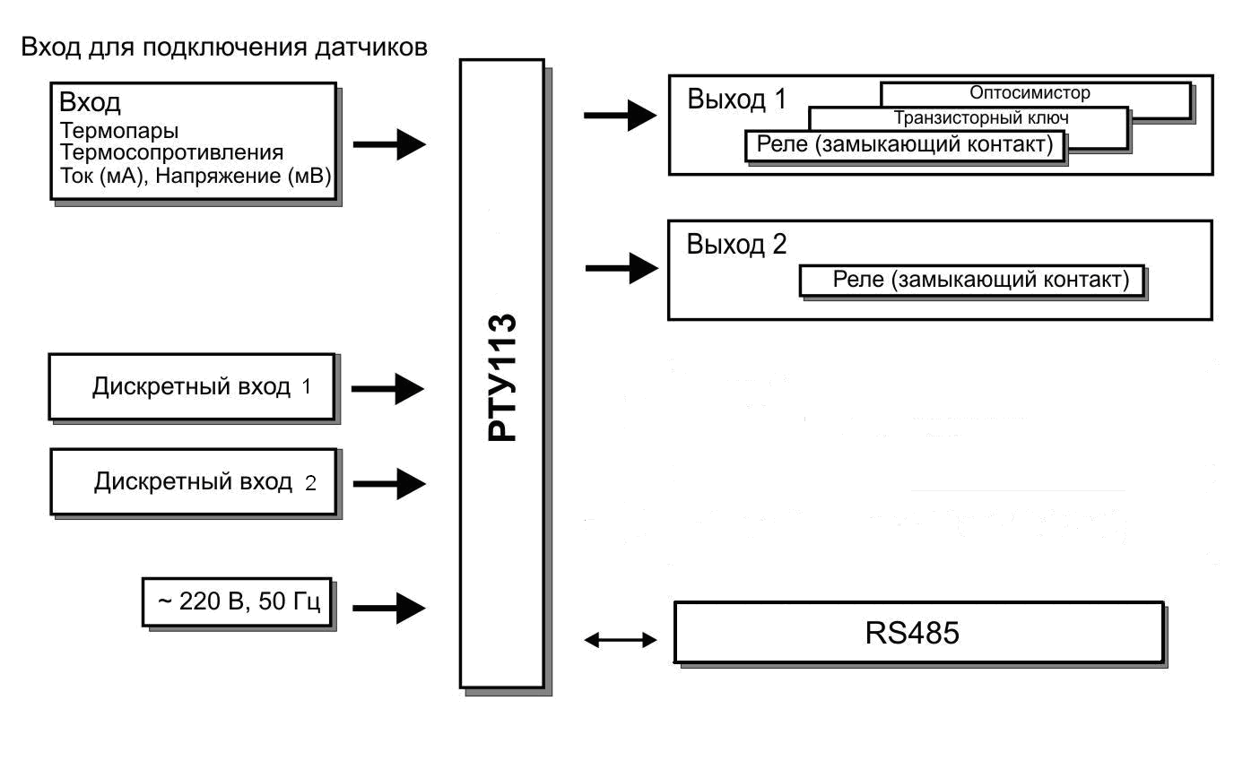

Рисунок 1

Прибор ТРИД РТУ113 осуществляет измерение температуры при помощи первичного преобразователя (датчика), подключенного к измерительному входу прибора. Вход прибора допускает подключение датчиков различного типа: термопары, термосопротивления, датчик со стандартным токовым сигналом или сигналом напряжения.

Приборы осуществляют регулирование температуры по пропорционально-интегрально-дифференциальному (ПИД) или по двухпозиционному закону. Приборы имеют ряд настроек, позволяющих более точно настроить их для работы с конкретным объектом и добиться высокого качества регулирования.

Данная модель прибора - ТРИД РТУ113-1В1Т1Р-2Д имеет два управляющих выхода и два дискретных входа. Первый выход предназначен для управления нагревателем, второй – для управления сигнальным устройством – зуммером. Дискретные входы предназначены для управления процессом регулирования. Первый вход предназначен для подключения контактов кнопки «Старт / стоп», управляющей запуском и остановкой процесса регулирования. Второй вход предназначен для подключения контактов блокировки, срабатывающих при открывании дверцы.

Прибор функционирует следующим образом:

- при включении прибора он находится в состоянии ожидания.

- при нажатии на кнопку «старт/стоп» прибор включает регулирование и начинает управлять нагревателем для достижения заданной температуры объекта.

- при достижении заданной температуры автоматически запускается таймер.

- таймер отсчитывает заданное время.

- после окончания времени отсчёта таймера процесс останавливается и включается сигнал управления зуммером.

- сигнал зуммера остаётся включенным на заданное время (по умолчанию – 60 секунд), после чего – выключается.

- после выключения зуммера прибор возвращается в режим ожидания.

- если во время работы прибора срабатывает сигнал блокировки – дверца открывается, то происходит остановка процесса регулирования, сброс таймера, отключение сигнала зуммера (если он был в этот момент включен), и возврат в режим ожидания.

- процесс регулирования может быть в любой момент остановлен нажатием кнопки «старт/стоп». Эта же кнопка отключает сигнал зуммера, если он включен.

1.2 Конструкция прибора.

Описание элементов управления и индикации модели РТУ113-1В1Т1Р-2Д приведено на рисунке 2.

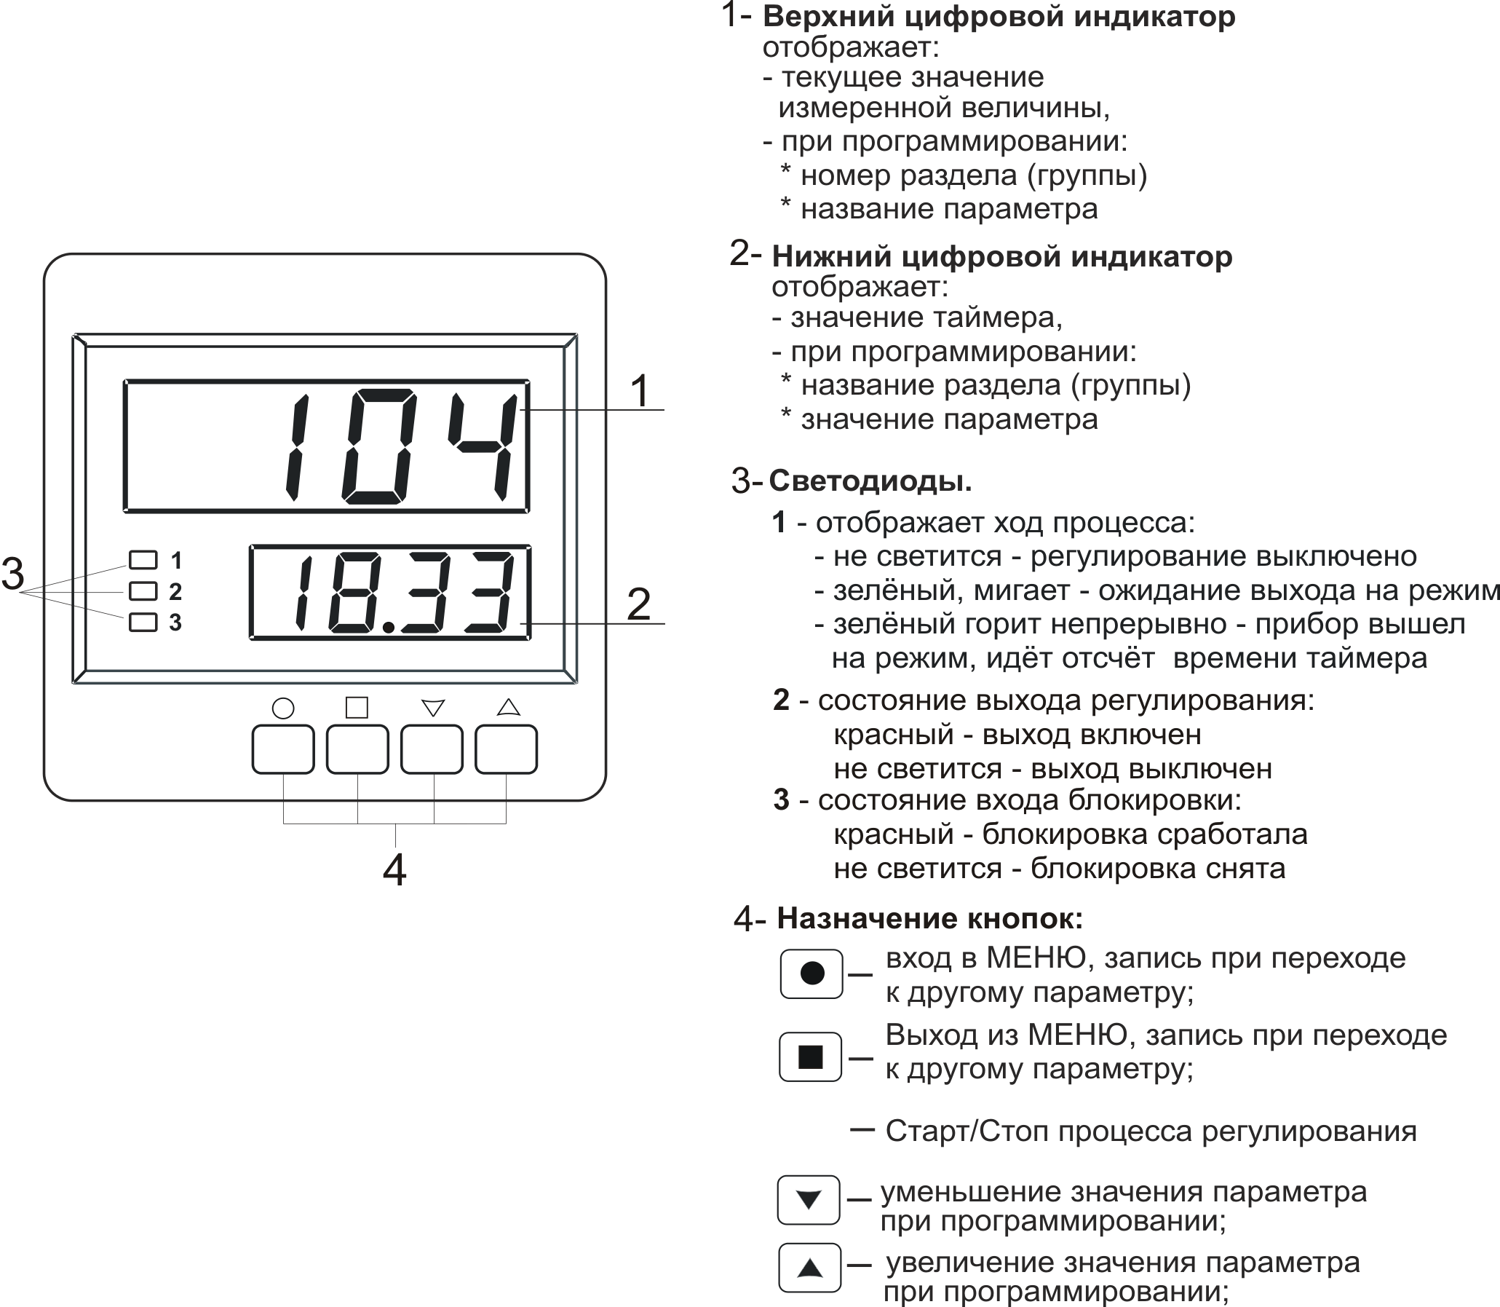

Рисунок 2

**2 Настройка**

2.1 Список разделов и программируемых параметров.

В меню программирования прибора представлено до шести разделов (в соответствии с моделью прибора), каждый раздел содержит несколько программируемых параметров.

Раздел 1, «Управление», предназначен для задания уставки, программируемые параметры данного раздела представлены в таблице 1.

Таблица 1 – Программируемые параметры

|  |  |  |  |
| --- | --- | --- | --- |
| № раздела | Обозначение раздела | | Название раздела |
| 1 |  | | управление |
| Обозначение параметра | Название  параметра | Значение  параметра | Комментарии |
|  | задание уставки | соответствует типу  датчика |  |
|  | установка времени таймера | 1 сек. - 90 мин. или  1 мин. - 90 часов | диапазон зависит от значения параметра |

Раздел 2, «Настройка таймера», предназначен для настройки параметров работы таймера, программируемые параметры данного раздела представлены в таблице 2.

Таблица 2 – Программируемые параметры

|  |  |  |  |  |
| --- | --- | --- | --- | --- |
| Настройка таймера |  | выбор  единицы времени  отсчёта  таймера | **1 с** | единица времени –  секунда |
| **60 с** | единица времени –  минута |
|  | направление счёта  таймера |  | прямой счёт |
|  | обратный отсчёт |
| ALr.t | Время сигнала таймера | 1-240 с | Задаёт максимальное время работы сигнала таймера (зуммера). |

Раздел 3, «Входы», предназначен для настройки входных параметров, программируемые параметры данного раздела представлены в таблице 3.

Таблица 3 – Программируемые параметры

|  |  |  |  |
| --- | --- | --- | --- |
| № раздела | Обозначение раздела | | Название раздела |
| 4 |  | | входы |
| Обозначение параметра | Название  параметра | Значение  параметра | Комментарии |
|  | тип датчика  температуры |  | ТС (Pt), α=0,00385 °С-1 |
|  | ТС (П), α=0,00391 °С-1 |
|  | ТС (М), α=0,00428 °С-1 |
|  | ТС (Н), α=0,00617 °С-1 |
|  | термопара ТХА (K) |
|  | термопара ТНН (N) |
|  | термопара ТХК (L) |
|  | термопара ТПП (S) |
|  | термопара ТПП (R) |
|  | термопара ТПР (B) |
|  | термопара ТВР (A-1) |
|  | термопара ТВР (A-2) |
|  | термопара ТВР (A-3) |
|  | термопара ТЖК (J) |
|  | термопара ТМК (T) |
|  | термопара ТХКн (E) |
|  | термопара МК (M) |
|  | пирометрические преобразователи |
|  | пирометрические преобразователи |
|  | U-напряжение от минус 20 до +80 мВ |
|  | J-ток 0…20 мА (с внешним шунтом 2 Ом) |
|  | вход для измерения напряжения с линейным масштабированием |
|  | вход для измерения тока с линейным  масштабированием (с внешним шунтом 2 Ом) |
|  | Ro  термосопротивления | 50, 100 | сопротивление датчика при 0 °С |
|  | коррекция Ro | ± 0,0…2,0 Ом | установленное значение добавляется к Ro |
|  | разрешение по температуре | 1,0 | разрешение 1 °С |
| 0,1 | разрешение 0,1 °С |
|  | | фильтр | Off, 1…5 | время фильтра, сек |
|  | | параметры настройки линейного масштабирования для типов датчиков  и | 0…80.00 | Точка 1.  Значение входного напряжения (мВ) |
|  | |  | -999…9999 | Точка 1.  Индицируемое значение, соответствующее установленному значению |
|  | |  | 0…80.00 | Точка 2.  Значение входного напряжения (мВ) |
|  | |  | -999…9999 | индицируемое значение, соответствующее установленному значению |
|  | |  | 0  0.0  0.00  0.000 | позиция десятичной точки |

Раздел 4, «Регулирование», предназначен для настройки регулирования измеряемого параметра, программируемые параметры данного раздела представлены в таблице 4.

Таблица 4 – Программируемые параметры

|  |  |  |  |
| --- | --- | --- | --- |
| № раздела | Обозначение раздела | | Название раздела |
| 5 |  | | регулирование |
| Обозначение параметра | Название  параметра | Значение  параметра | Комментарии |
|  | выбор закона  регулирования |  | ПИД-закон регулирования |
|  | двухпозиционный закон регулирования |
|  | гистерезис | 0,1…50,0 | для работы в двухпозиционном режиме |
|  | пропорциональный коэффициент ПИД | 0,1…2000 °С | для работы в ПИД-режиме |
|  | интегральный коэффициент ПИД | от 1 до 9999 сек | для работы в ПИД-режиме |
|  | дифференциальный  коэффициент ПИД | от 0,1 до 999.9 сек. | для работы в ПИД-режиме |
|  | выводимая  мощность | 0…100 % | постоянная добавка к выводимой  мощности |
|  | 5…100 % | верхнее предельное значение |
|  | 0…95 % | нижнее предельное значение |
| индикация невязки (SP-T) и выводимой мощности | | SP-T  POWER | дополнительный режим индикации  предназначен для контроля работы ПИД-регулятора во время настройки или пуско-наладочных работах |

Раздел 5, «Настройка выходов», предназначен для настройки параметров выходных устройств, программируемые параметры данного раздела представлены в таблице 5.

Таблица 5 – Программируемые параметры

|  |  |  |  |  |
| --- | --- | --- | --- | --- |
| Настройка выходов |  | минимальный интервал  срабатывания реле | 0…60  секунд | для работы в  двухпозиционном  режиме |
|  | период ШИМ | 1…120  секунд | период ШИМ для  управления выходами в ПИД режиме |

Раздел 6 «Настройка дискретного входа» предназначен для настройки дискретного входа, программируемые параметры данного раздела представлены в таблице 6.

Таблица 6 – Программируемые параметры

|  |  |  |  |  |
| --- | --- | --- | --- | --- |
| Настройки дискретных входов | Con.1 | выбор  рабочего  состояния дискретного входа 1 (Старт / стоп) |  | рабочее состояние – контакты разомкнуты |
|  | рабочее состояние – контакты замкнуты |
| Con.2 | выбор  рабочего  состояния дискретного входа 2 (блокировка) |  | рабочее состояние – контакты разомкнуты |
|  | рабочее состояние – контакты замкнуты |
| F.ctL | Управление процессом с передней панели | ON | Кнопка  используется для запуска/остановки регулирования (Старт/стоп) |
| OFF | Кнопка  не управляет регулированием. |
| Параметры Con.1 и Con.2 нужны для настройки рабочего состояния внешних контактов входов управления. Например, если контакт блокировки, установленный на дверце, при открывании дверцы размыкается, то параметр Con.2 надо установить в значение Open. | | | | |

**3 Монтаж и подключение прибора**

**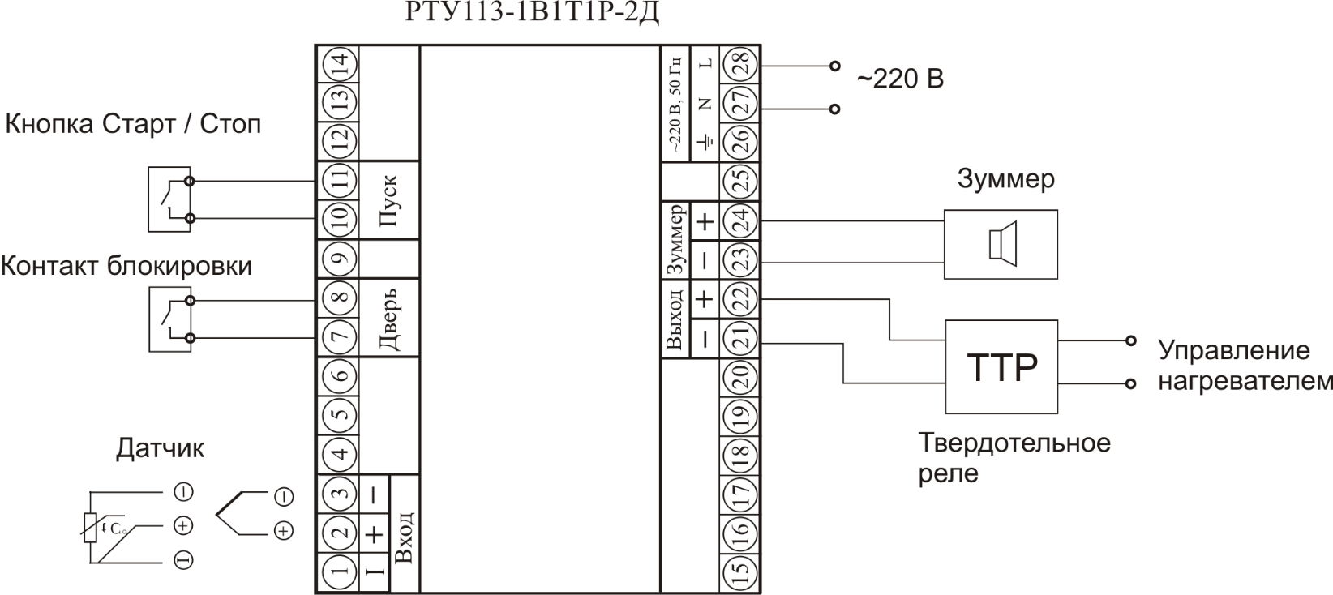**

Рисунок 3. Схема подключения прибора

**ООО «Вектор-ПМ»**

E-mail: [mail@vektorpm.ru](mailto:mail@vektorpm.ru), <http://www.vektorpm.ru>